|  |  |  |  |  |  |  |  |  |  |  |  |  |
| --- | --- | --- | --- | --- | --- | --- | --- | --- | --- | --- | --- | --- |
| 受审核方名称 | 北京雅伦达机械设备有限公司 | | | | | | | | | | | |
| 注册地址 | 北京市昌平区沙河镇南一村 | | | | | | | | | | | |
| 经营地址 | 北京市昌平区阳坊镇工业园区 | | | | | | | | | | | |
| 联系人 | 潘时秀 | | | 联系电话 | | 13681014589 | | | 邮编 | | 25039931969@qq.com | |
| 最高管理者 | 王乃宏 | | | 联系电话 | |  | | | 邮箱 | |  | |
| **合同编号**. | 0648-2020-Q-2022 | | | **审核领域** | | **■**QMS **■EnMS** | | | | | | |
| **审核类型** | **■监督审核** | | | | | | | | | | | |
| **审核方法** | ■远程审核 | | | | | | | | | | | |
| **远程审核方式** | ■**音频**■**视频~~□数据共享□远程接入~~** | | | | | | | | | | | |
| **远程审核资源** | ■**网络** ■**智能手机  ~~□台式电脑~~** ■**笔记本电脑 ~~□录像机 □照相机 □可穿戴设备~~** | | | | | | | | | | | |
| 审核目的 | ■**验证管理体系实施运行的符合性及有效性。** | | | | | | | | | | | |
| 审核范围 | 一般机械零部件的加工 | | | | | | | 专业代码 | | | 17.10.02 | |
| 审核准则 | **■GB/T19001-2016/ISO 9001:2015**  **■适用于受审核方的法律法规及其他要求； □认证合同**  **■受审核方管理体系文件 (手册版本号：A/0)** | | | | | | | | | | | |
| 审核日期 | **远程审核于****2022年11月29日 上午至2022年11月29日 下午(共****1.0天)** | | | | | | | | | | | |
| 审核语言 | **■普通话** | | | | | | | | | | | |
| 审核组成员 | | | | | | | | | | | | |
| 组内身份 | 姓名 | 性别 | 注册证书号 | | | 专业代码 | | | | 联系电话 | | 见证安排 |
| 组长A | 王琳 | 女 | 2022-N1QMS-1254369 | | | 17.10.02 | | | | 18604442609 | |  |
| **技术专家信息** | | | | | | | | | | | | |
| 组内身份 | 姓名 | 性别 | 现工作单位名称 | | 职务或职称 | 专业代码 | | | | 组内代码 | | 联系电话 |
|  |  |  |  | |  |  | | | |  | |  |
| **承诺: 在审核过程中接触的有关受审核方特定产品或机密信息，未经受审核方书面同意不得透露给第三方。当法律要求需要信息提供给第三方时，公司书面通知受审核方所要提供的信息。** | | | | | | | | | | | | |
| 审核组长 |  | | 审核方案  管理人员 | | 李凤娟 | | 受审核方  签字及公章 | | | | |  |
| 联系电话 | 18604442609 | |
| 日期 | 2022.11.28 | | 日期 | | 2022.11.28 | | 日期 | | | | | 2022.11.28 |

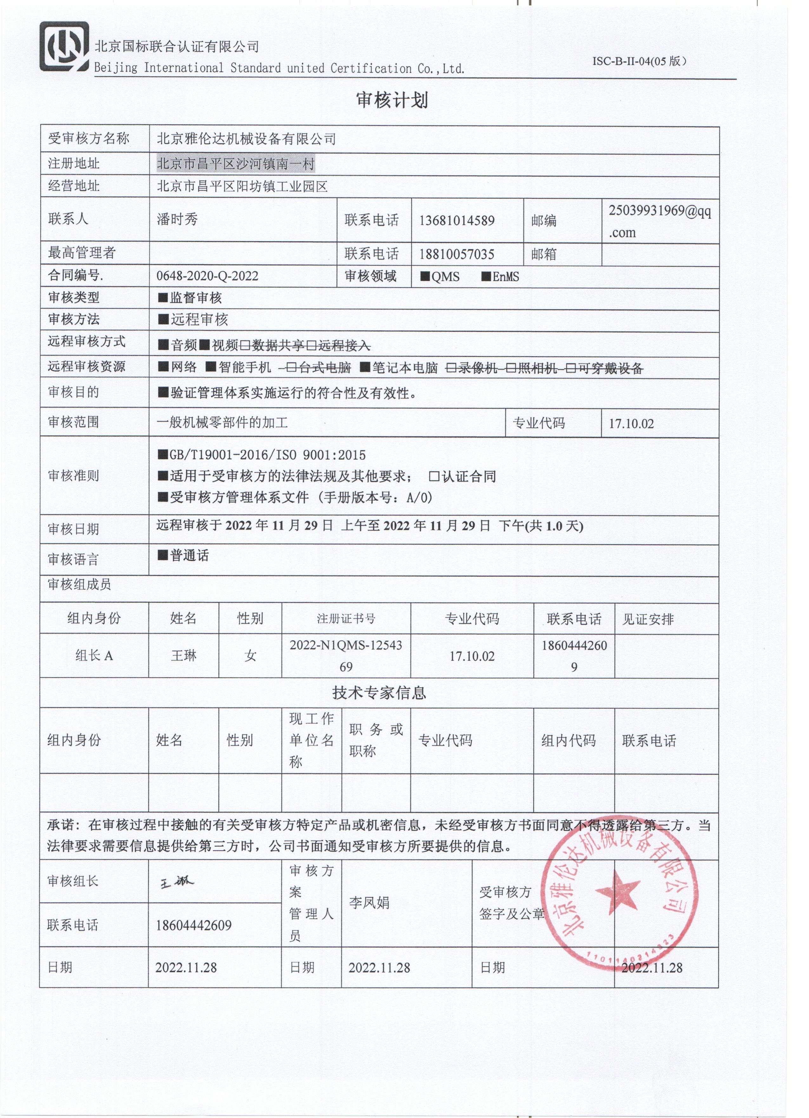**审核计划**

|  |  |  |  |  |  |
| --- | --- | --- | --- | --- | --- |
| **审核日程安排** | | | | | |
| **日期** | **时间** | **部门** | **过程** | **涉及条款** | **审核人员** |
| **2022.11.29** | **8:30-9:00** |  | **首次会议** |  | **A(微信会议)** |
| **9:00-11:00** | **领导层** | 内外部因素，相关方的需求和期望，体系范围，体系及其过程，质量方针，应对风险和机遇的措施，质量目标及其实现的策划，变更的策划，管理评审，持续改进，  上次审核不符合项的验证，认证证书，标志的使用情况，投诉或事故、监督抽查情况，体系变动 | QMS：4.1/ 4.2/ 4.3/ 4.4 /5.2/ 6.1/6.2/6.3/9.3/10.3 | **A（微信沟通）** |
| **11:00-12:30** | **综合部** | 岗位、职责和权限，质量目标，内部审核，不合格和纠正措施 | QMS：**5.3/6.2/9.2/10.2** | **A（微信沟通）** |
| **(12:30-13:30午餐)**  **13:30-17:00** | **生产部** | 岗位、职责和权限，质量目标，运行的策划和控制，产品和服务要求，外部提供产品过程和服务的控制，生产和服务的提供，产品和服务放行，不合格输出的控制，绩效评价，监视、测量、分析和评价，顾客满意 | **QMS:5.3/6.2/8.1/8.2/8.3/8.4/8.5/8.6/8.7/9.1.1/9.1.2/9.1.3** | **A（微信沟通）** |
| 17:00-17:30 |  | 末次会议 | 审核发现宣告 | **A(微信会议)** |

**注：每次监督审核必审条款：**

1. **Q：4.1、4.2、4.3、4.4、5.2、5.3、6.1、6.2、6.3、8.1、8.2、8.3、8.4、8.5、8.6、8.7、9.1、9.2、9.3、10.2、10.3;**
2. **J:3.2、3.3、3.4、4.2、4.3、5.2、5.3、6.2、6.3、7.2、7.3、7.4、8、9、10、11、12**
3. **E/O:4.1、4.2、4.3、4.4、5.2、5.3、6.1、6.2、8.1、8.2、9.1、9.2、9.3、10.2、10.3**
4. **S：4.1、4.2、4.3.1、4.3.2、4.3.3、4.4.1、4.4.3、4.4.6、4.4.7、4.5.1、4.5.2、4.5.3、4.5.5、4.6**
5. **En:**
6. **除以上必审条款外还需审核：标准/规范/法规的执行情况、上次审核不符合项的验证、认证证书、标志的使用情况、投诉或事故、监督抽查情况、体系变动**